Dette dokument beskriver MobilePay betalingsflowet på Startup Central. På de følgende sider vil du kunne se og følge Startup Centrals oprettelsesguiden efterfulgt af betaling. Der er ikke foretaget screenshots af selve MobilePay delen, da vi i øjeblikket ikke kan redirecte til siden, enten pga. manglende aftale eller manglende certifikater.

Startup Central

MobilePay betalingsflow

Janus Kamp Hansen

2018

# 1. Forsiden på Startup Central

# 

På forsiden af Startup Central klikker brugeren på ”Bliv medlem”, og sendes videre til oprettelsessiden.

# 2. Oprettelse af ny bruger

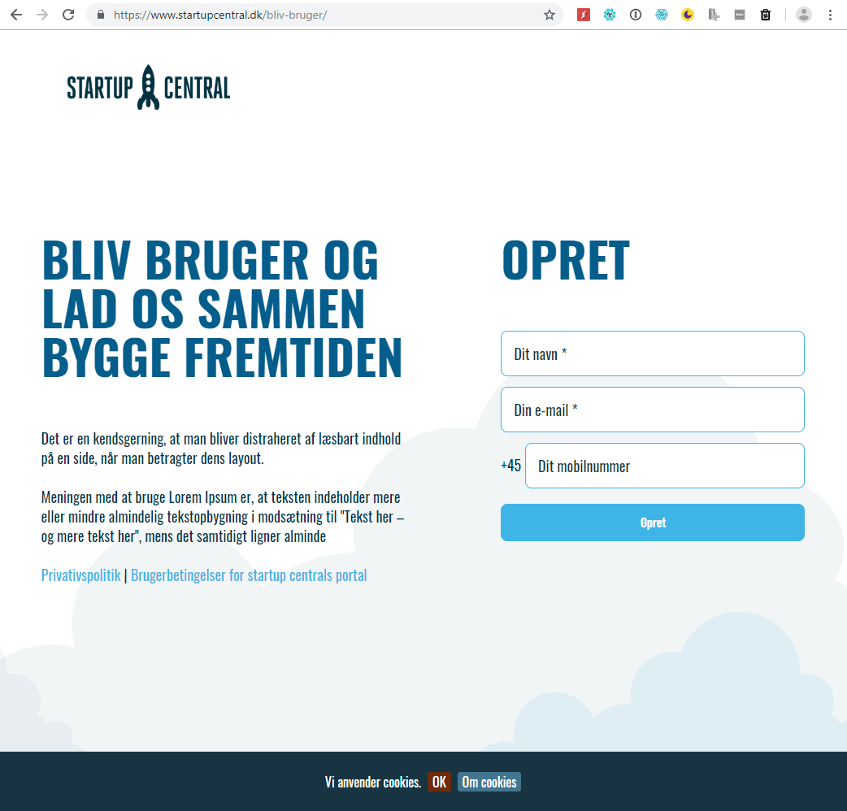

Her indtaster brugeren navn, email og evt. mobilnummer. Når brugeren klikker på ”Opret”, så viderestilles han/hun til siden ang. betalinging med MobilePay.

# 3. Betal med MobilePay

Dette er betalingssiden, hvor prisen vises (teksterne bliver ændret) og her findes ”MobilePay” knappen indsat jf. MobilePays designguide. Når der klikkes på ”MobilePay”-knappen, så sendes et request til MobilePay ang. oprettelse af Agreement. Dette udløser, hvis alt får godt, et link/url, som brugeren herefter viderestilles til.

# 4. Userredirect

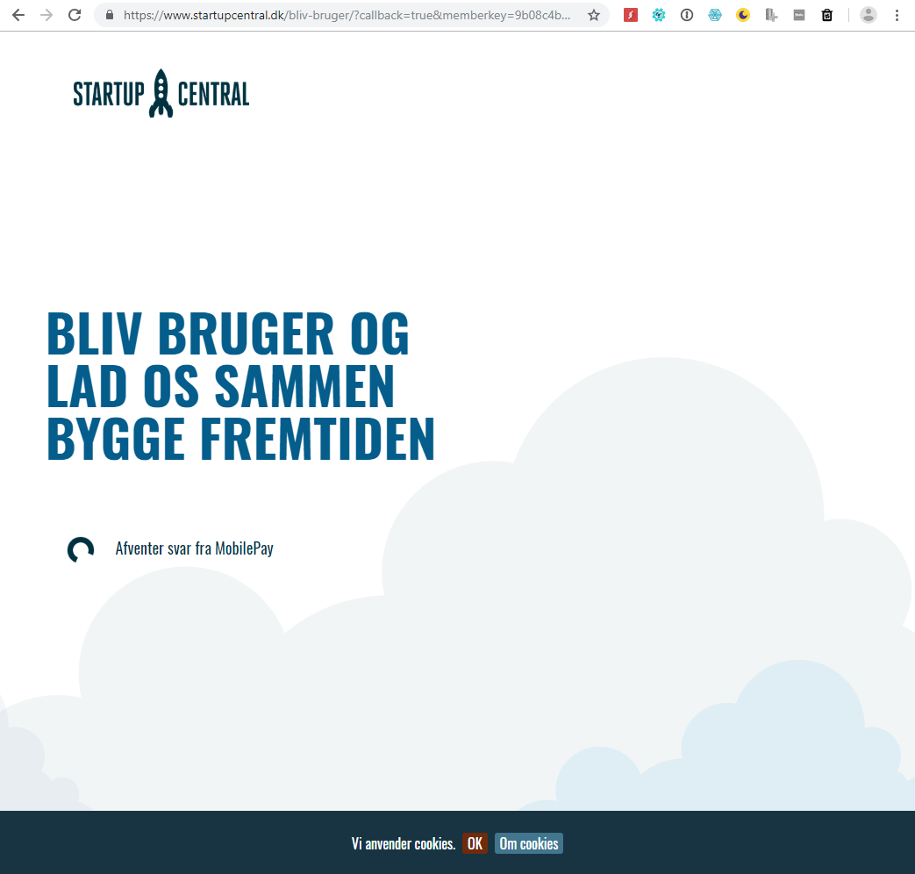

Hvis brugeren gennemfører eller afviser betalingen, så viderestiller MobilePay til userredirect siden, som ses her. Her vil siden først kontrollere om der er kommet et callback accept eller reject og herefter vises kunden om betalingen blev gennemført.